Изменение климата. Что нам делать, как нам быть?
Екатерина Мельник
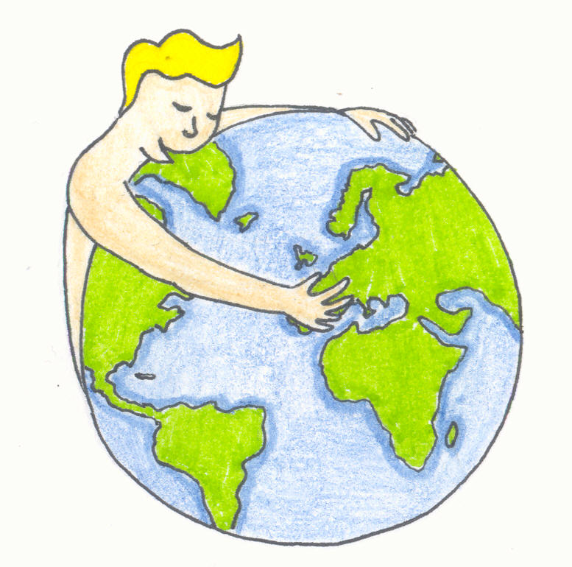
Если я гореть не буду,
Если ты гореть не будешь,
Если мы гореть не будем,
Кто тогда рассеет мрак
© Назым Хикмет.

Кто мы?
«Сторонники климата» - порядка 200 человек из тринадцати стран, которых волнуют изменения климата. Это, в основном, учащиеся старших классов. Каждый в своей стране делает что-то, что бы их сограждане узнавали об изменении климата. Например, Батист, из Франции, снимает фильм о том, как климат меняется в его провинции – Шампани.
Что мы делали?
В марте в Лондоне прошла встреча «Сторонников климата».Поездка в Лондон преследовала 2 цели: разработать послание министрам стран «Большой восьмёрки», и обменятся опытом. Кроме того, перед ребятами выступали многие специалисты и выдающиеся люди, такие как профессор Крис Рэпли – директор Научного музея, или Лора Дэниелс – директриса школы, которая выиграла звание самой экологически-чистой в Великобритании. Доннахад МакКарти рассказывал ребятам, как можно жить экологически чистой жизнью даже в таком большом городе, как Лондон. Для передвижения он использует велосипед, практически весь мусор перерабатывает, а энергию получает с солнечной батареи, излишки которой экспортирует в соседние дома. Юджин Харви – автор проекта «Мы то, что мы делали» поведала о своей жизни и истории создании этого проекта, основным лозунгом которого является: (много людей)*(маленькие действия) =большие изменения. Все эти люди действительно добились многого, и ребятам было чему у них поучиться.
Результатом дискуссий «Сторонников климата» стали три варианта тезисов о мерах, которые должны предпринять мировые лидеры для изменения ситуации. Из этих трех вариантов открытым голосованием в Интернете нужно выбрать один. Вариант, набравший больше всего голосов, будет официально представлен министрам по делам окружающей среды на Саммите стран «Большой Восьмёрки» в Японии в мае как мнение молодежи Земли. Проголосовать вот тут - http://www.britishcouncil.org/ru/lcf-kobechallenge.htm. Проголосовав, человек не только выразит своё мнение, но и добавив свой голос к остальным, покажет, что многих волнует эта проблема.
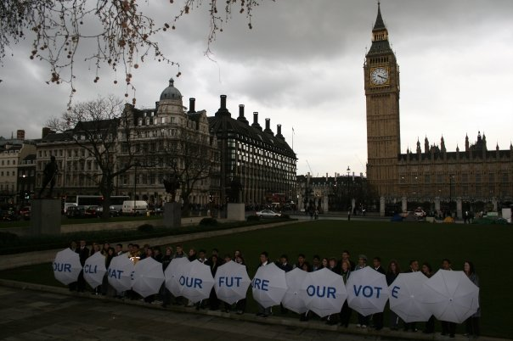
Для тех, у кого имеются вопросы про поводу изменения климата – рекомендую почитать - http://www.wwf.ru/about/what_we_do/climate/climate_skeptic/

Что может сделать каждый?
Человечество прочно обосновалось на планете Земля, используя её для своих нужд и не считаясь с природой. Вырубаем лес, выкапываем полезные ископаемые, мусорим, загрязняем воду, убиваем животных. Возможно, часть этих действий необходима для существования человечества, но в современном мире многое происходит по прихоти, жадности или неведенью. Причем это, между прочим, бьет не только по окружающей среде, но и по кошельку! Можно ли что-то с этим сделать?
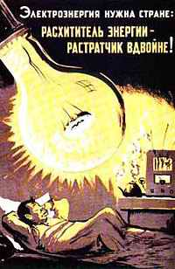
Большинству людей кажется, что ему не под силу изменить мир, что их усилия – капля в море и вообще из этого ничего не выйдет. Но это не так! Существует ряд маленьких дел, совершая которые ежедневно можно уменьшить своё вредное и хищническое влияние на окружающую природу.
- Проголосовать и послать друзьям ссылку (http://www.britishcouncil.org/ru/lcf-kobechallenge.htm)
- Выключать свет в помещении, когда он не нужен
- Выключать электроприборы, когда они не используются
- Закрывать шторы на ночь – не надо греть улицу
- Наливать в чайник ровно столько воды, сколько нужно
- Не ставить горячую пищу в холодильник
- Отключать зарядное устройство, как только мобильный зарядится
- Не лить воду зря. Выключать ее, например, когда чистишь зубы
- Включать посудомоечную и стиральную машину только при полной загрузке
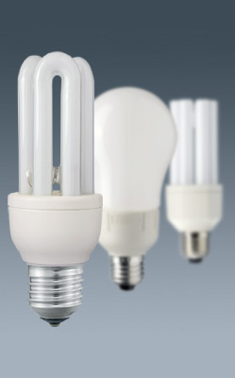
- Установить энергосберегающие лампочки
- Ничего не выкидывать на природе
- Особенно пластмассовые вещи, включая пустые бутылки!
- Меньше использовать пластиковые пакеты
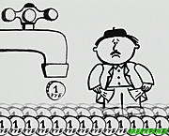
- Использовать общественный транспорт и больше ходить пешком
Необходимо отдельно останоиться на проблемы мусора. Каждый из нас может мусорить меньше. Для этого нужно следовать следующим принципам:
Донеси мусор до урны. Брошенный в лесу или в любом другом природном объекте, на тротуаре в городе, на обочине дороги, он никогда не попадет в естественный природный круговорот. Мусор будет отравлять почву, воду и воздух, вредить животным и мозолить глаза. Этот процесс будет длиться сотни лет. Подумай, такой след ты хочешь оставить?
Не накапливай. Чтобы мусора было меньше, нужно меньше покупать. Мы часто приобретаем вещи, без которых могли бы легко обойтись.
Утилизируй. Выбирай товары, которые можно легко утилизировать. Например, многоразовую или изготовленную из бумаги, стекла, ткани упаковку. Отдавай предпочтение стеклянной бутылке, а не пластиковой. Ходи за покупками с тряпичной сумкой, а не полиэтиленовым пакетом.
Используй много раз. Старайся не покупать одноразовые салфетки, полотенца и посуду. Их жизнь очень скоротечна, зато на свалке они будут разлагаться не одну сотню лет. Не спешите расставаться с вещами, им можно найти новое применение. Например, пластиковые бутылки активно идут в ход на даче — из них делают совки, воронки, вазочки для цветов.
Разделяй. Если у твоего дома стоит контейнер для селективного сбора мусора, не игнорируй его. Можно сдавать бумагу, металл, стекло и пластик в пункты приёма
.
Покупай вещи, сделанные из вторсырья. Ищи компании, специализирующие на вторсырье.
Не выбирай плохого производителя. Есть вещи, не поддающиеся вторичной переработке. Например, пакет от сока с пластиковой и алюминиевой вставкой. Лучше их не покупать.
Будь осторожен. Некоторые предметы при утилизации становятся очень опасными. Например, батарейки, аккумуляторы или мобильные телефоны. Тяжелые металлы, содержащиеся в них, накапливаются в почве и попадают в организм человека с грунтовыми водами. При горении они выделяют ядовитые газы. Если в шести тоннах мусора находится всего одна батарейка, содержание ртути в нём превышает допустимую норму. Ищи пункты сбора для батареек
